UPOL- Pedagogická fakulta
Učitelství pro 1. stupeň ZŠ- 2. ročník

Didaktika mateřského jazyka A
I / Y po L

Hana Urbánková
26. 4. 2015

1) DOPLŇOVACÍ CVIČENÍ
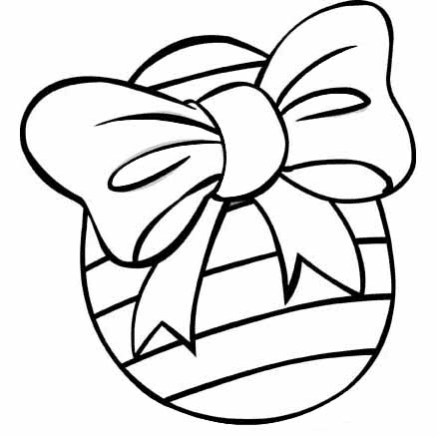
1. Krasl_ce, bl_skalo se, taška z l_ka, kovadl_na, L_sá hora, nepl_tvej, kl_d na práci, l_skové oříšky, upl_nul den, odpál_l nálož, hl_dací
pes, nebl_skej očima, l_šaj smrtihlav, pel_něk, prosl_chá se
, l_skovec, pol_nko, poraněné l_tko, ml_nek, obl_bený l_žař,
rozbitý pl_noměr, plný kel_mek

POLANSKÁ J., Vyjmenovaná slova-cvičebnice pro ZŠ, Praha: FORTUNA, 1994

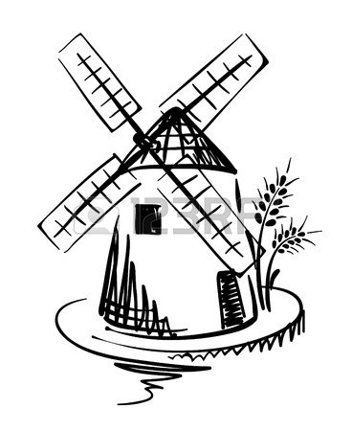
2. sl_šíme dobře, kl_ště, rozkvetlý l_skovec, l_tostivé vzl_kání, závodník na l_žích, dva mal_ři, prudký l_ják, kul_čky v dol_ku, čas pl_ne,
kráva L_ska, ježčí bodl_na, pl_nárna, těžko pol_ká, ml_nice plná
ob_lí, mlha se rozpl_nula

POLANSKÁ J., Cvičebnice českého jazyka- pracovní sešit pro 3. Ročník ZŠ, Praha: FORTUNA, 1994
3. zal_bit se, l_tkový, kol_k, Kul_hrášek, kol_krát, pol_kat,
žol_k, pl_tvání, l_šejník, l_šej, L_bor, L_běna, L_buše,
nabl_skaný, kostl_vec, l_žař, pol_chotit, pol_tika, l_dstvo

BIČÍKOVÁ V., Pavučinka-vyjmenovaná slova, Brno: TOBIÁŠ, 2006

4. L_bilo se ti tam? Koupil si l_že ve Vol_ni. Dostala jsem darem l_čenou kabelku. Petr l_čil přítomným barvitě průběh filmu. Na stráni se zazelenala l_ska. L_ska připlula až k samému okraji rybníka. Vzl_kala až se zal_kala. Ml_t v ml_ně obilí je povoláním ml_náře. Upl_nulo již mnoho let. Čaj byl hořký jako pel_něk. Bl_skalo se a ona vzl_kala, až se celá zal_kala. Mal_ř sl_nul velkou slávou. Pl_nová kamna hořela. Přijeli jsme právě do L_sé nad Labem.

BERGEROVÁ R., Cvičení z českého jazyka, Praha: PASEKA, 1994

2) DOPLŇOVÁNÍ V TABULCE SE SOUŘADNICEMI

 | A | B | C | D | E | F
1 | l_kožrout | sl_mák | kl_čka | spl_vat | l_heň | ml_nářka
2 | ml_nář | l_ška | l_sina | l_ska | perl_čka | nevzl_kej
3 | l_sinka | l_šejník | hl_dat | precl_k | opl_vat | rozl_tý
4 | mal_ř | knofl_k | sl_b | l_tost | ul_ce | sl_šíš
5 | bl_štivý | l_mec | pl_š | bl_štivý | úkl_d | Jul_e
6 | pl_nárna | l_žař | Pl_nárna | l_st | pl_noměr | zal_vat
Vlastní tvorba

3) DIKTÁT
Blízko mlýna roste pelyněk. Nad Lysou horou se blýská. Na Staré bělidlo chodíval pan mlynář. Pepík slíbil, že už nebude plýtvat jídlem. Nejprve se mlsně olízl, pak všechno spolykal. Lyžařské závody se mi velmi líbily. Poranil si lýtko. Nenávidím lichocení a lichotníky. Květa lívanec jen olízala, ale jíst nechtěla. Z lýka se dá uplést mnoho užitečných a líbivých předmětů. Z pokoje jsme slyšeli lítostivé vzlykání. Z Litomyšle odjedeme do Poličky.

Michálková V, Pallas L., Diktáty a pravopisná cvičení, Praha: Státní pedagogické nakladatelství, 1961

4) VIZUÁLNĚ ZAJÍMAVÁ CVIČENÍ

- Doplň i/y
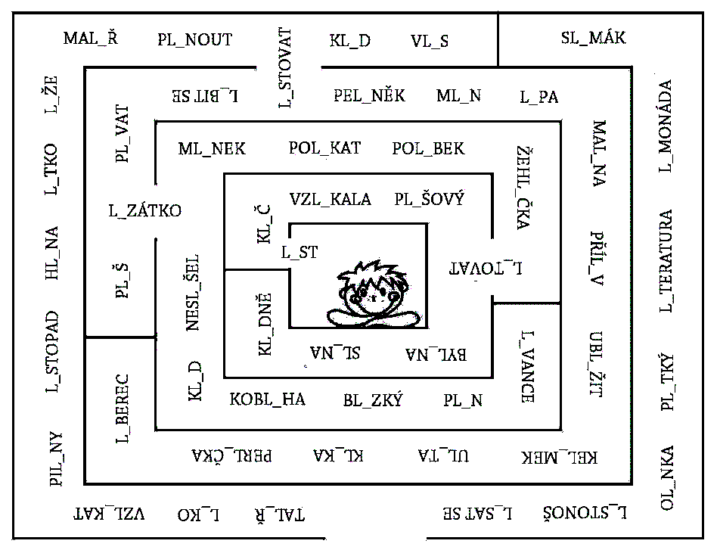

Vlastní tvorba
- Spoj jablko se správným stromem
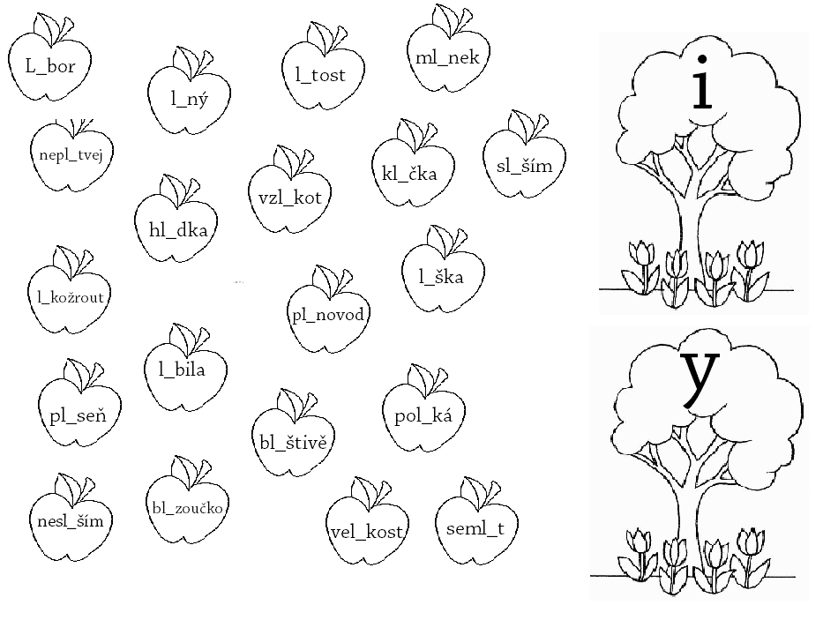

Vlastní tvorba
5) 1 CVIČENÍ POSTAVENÉ NA PRÁCI S CHYBOU

Blýská se úplně blýzko. Líkožrout žere ze stromů lýko. Lylo jako z konve. Mluví plinně anglicky. Je to pěkný lišák. Plinule přešla na jiné téma. Zlato se blištělo. Vylýčil, co se mu přihodilo. Není to u nás oblíbené. Uhodila se do lítka a pak dlouho vzlykala. Je mi to moc líto. Několyk lízátek. S oblibou ho napomínala. Milá maminka toho litovala. Co nejvíce ohrožuje lidstvo? Byla to strašlivá nehoda. Slimáci byli všude na listí. Často si v té knize lystuji. Chtěla se před ním blísknout. Uplyvnul si před ním. Lysá hora je v Beskydech. Zalykala se pláčem. Uplynulý čas. Na výrobek potřebujeme plyš. Úplně se nad tím rozplívala. Lýže zmrzlinu a pije limonádu. Malyčko se na mě zlobila. Plynule jsme přešli do další etapy. Koupila jsem lytr mléka. Kočka se ke mně stále lísá. Loudáš se jak slymák. Hovoří plinně několika jazyky. To je neslíchaná lež. Už je to blýzko. Vyzýval nás ke klidu. Zlikvidovali jsme všechny škůdce. Miminko se při krmení zalikalo. Byl to polybek na rozloučenou. Čím se to lyší? Nalistuj si stranu pět. Malířské potřeby. Kam pořád lítáš?

Vlastní tvorba

6) MANIPULATIVNÍ ČINNOST

Zaparkuj auto do správné garáže.

Vystřižená auta i garáže se rozdají žákům. Ti poté přiřazují auta ke garáži se správným i/í nebo y/ý. Kdo to má hotové, přihlásí se a učitel mu všechno zkontroluje. (žáci mezi sebou můžou i soutěžit, kdo z nich bude dříve hotový a bude to mít správně)
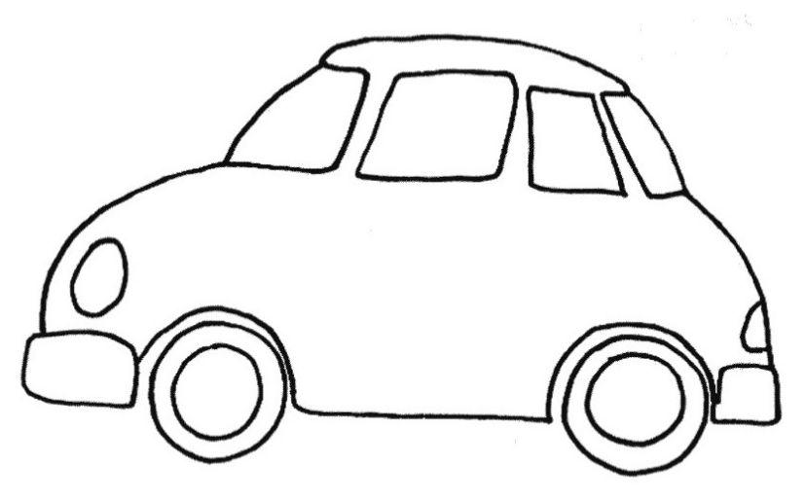
ml_n
l_tko

l_st
pol_bek

pl_š
mal_na

kl_d
mal_ř

l_tko
l_pa
l_že
kl_ka

kel_mek
pl_vat

l_zátko
Pl_n

i/í

Vlastní tvorba

y/ý

